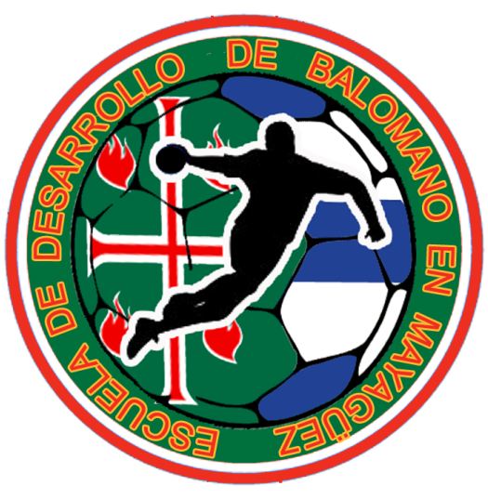
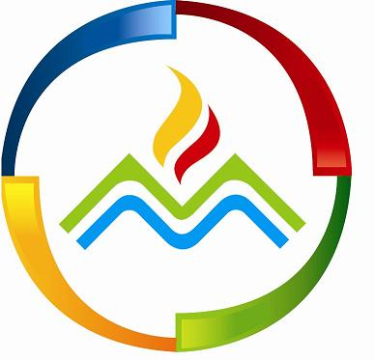

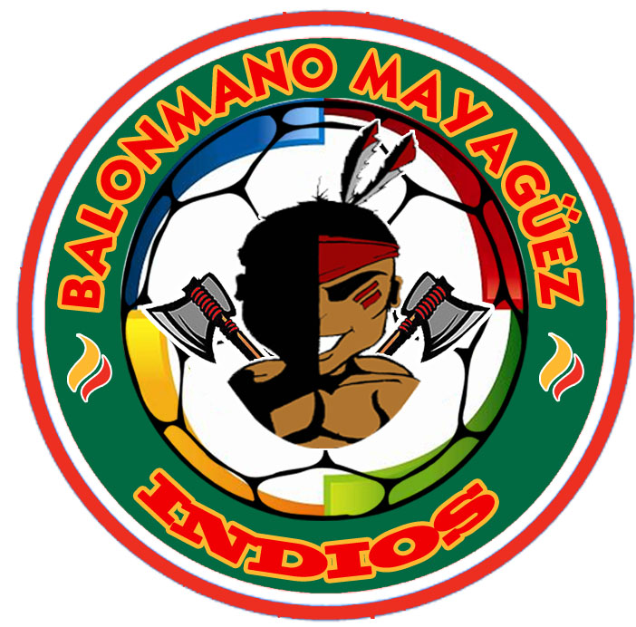

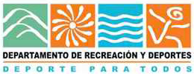
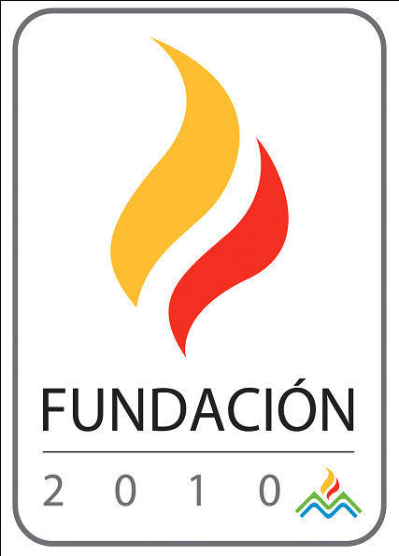
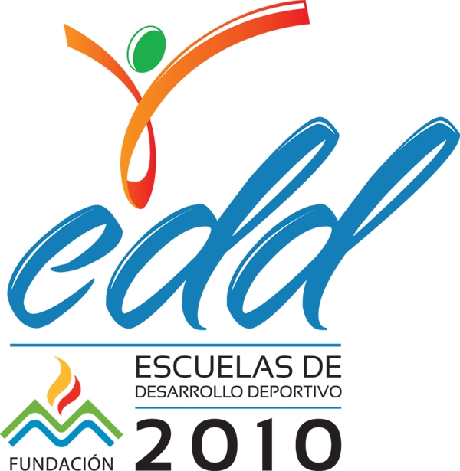

Este es el Calendario tentativo para el próximo año.
Junio 2013
27 de junio Copa Olímpica-Organizada por el Comité Olímpico de Puerto Rico y La federación de Balonmano de Puerto Rico
Julio 2013
Finales del mes Festival de Escuelas de Desarrollo Deportivo Fundacion 2010.
Agosto 2013
Talleres y visitas a las escuelas del Municipio de Mayagüez y otros pueblos cercanos para promocionar y enseñar el deporte del balonmano.
Comenzar la Escuela de Desarrollo del Balonmano de Mayagüez.
Septiembre 2013
Talleres y visitas a las escuelas del Municipio de Mayagüez y otros pueblos cercanos para promocionar y enseñar el deporte del balonmano.
Comenzar armar los equipos de las diferentes categorías de Balonmano Mayagüez.
Octubre 2013
Fogueo de Escuelas Superiores previo al torneo de Deporte Escolar.
Noviembre 2013
Colaborar con el Campeonato Nacional de Balonmano
Diciembre 2013
Copa de Navidad-Rio Grande
Enero 2014
Organizar la Primera Copa Escolar de Balonmano de la Region de Mayagüez
Febrero 2014
Copa de Amistad-Rio Grande
Marzo 2014
Primera Copa Escolar de Balonmano de la Region de Mayagüez
Copa Espartana Guaynabo.
Abril 2014
Copa Alcalde-Mayagüez
Mayo 2014
Copa Palmer
Copa Cayey
Junio 2014
Copa Carolina Balonmano Playa
*Se espera próximamente que la Federación de Balonmano de Puerto Rico anuncie la Liga en diferentes categorías y diferentes fechas estamos esperando esa información mas adelante.

